Pressmeddelande från Libris förlag
november 2012

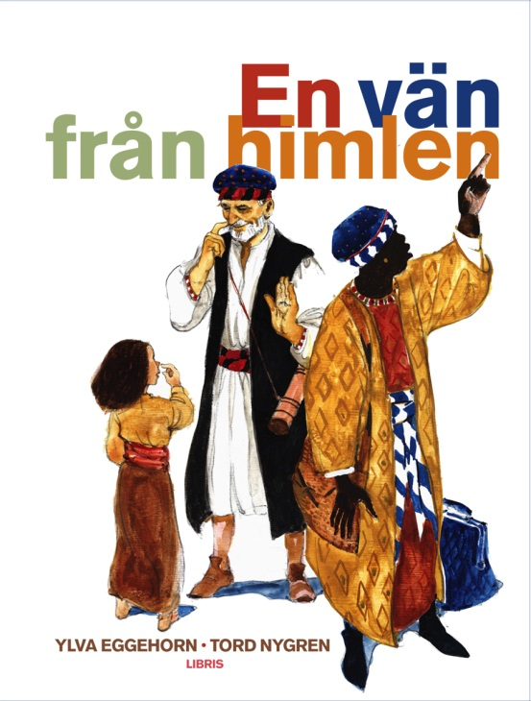

Ylva Eggehorn och Tord Nygren delar med sig av Bibelns berättelseskatt
Ett uppdrag från ärkebiskop Anders Wejryd med utgångspunkt i FN:s deklaration om barns rättigheter

– Bibelorden uppfattas så ofta som moraliteter, säger Svenska kyrkans ärkebiskop Anders Wejryd. Det är så mycket mer i berättelserna.
FN:s deklaration om barns rättigheter talar om alla barns rätt till andlig utveckling. Att ta del av de berättelser som har format den svenska andligheten under de senaste tusen åren är ett sätt att utvecklas – och därför gav Anders Wejryd Ylva Eggehorn och Tord Nygren uppdraget att återberätta dem för en ny generation.

Herdarna sov tungt efter en lång arbetsdag. Men vallhunden började känna sig orolig. Det var något som inte stämde.
Vad var det? Höll det redan på att bli morgon?
Gräset omkring honom brukade vara alldeles svart såhär i mörkret, men nu började det bli grått och glänste nästan som silver. Stjärnorna som nyss hade blinkat mot natthimlen bleknade och försvann.
Och så lystes hela trakten upp av ett starkt ljussken ...

Så börjar berättelsen om Jesus, en vän från himlen.
Läsaren möter Jona, en man som ändrar sig många gånger, och Mirjam, en flicka som blir modig för sin lillebrors skull, följer med Sara och Abraham på en lång resa och Josef på en annan, slår sig ner hos Hagar i öknen när vattnet har tagit slut och går med Petrus hem till en romersk officer, vaknar med herdarna och vallhunden av att det har blivit ljust på ängen och hälsar på hos Herodes tillsammans med tre forskare.

En vän från himlen ges ut till Ärkebiskopens möte 2012 – Barn och unga, som äger rum i Uppsala 16–17 november. Mötet tar sin utgångspunkt i FN:s deklaration om barns rättigheter och särskilt i orden om alla barns rätt till andlig utveckling.
– Bibelorden uppfattas så ofta som moraliteter. Det är så mycket mer i berättelserna, säger Anders Wejryd. Ylva Eggehorn har skrivit en bok för att hjälpa barn och vuxna att tolka och tänka själva kring Bibeln. När bibelordet används så, blir det viktigt för livet.

Ylva Eggehorn, som debuterade som poet och senare har rört sig i flera litterära genrer, började sin bibelpedagogiska bana tidigt genom översättningsarbetet med Anne de Vries klassiska Barnens bibel på 1970-talet. Senare har hon gett ut två mycket uppmärksammade samlingar med porträtt av bibliska gestalter, Kryddad olja – kvinnor i Bibeln och Där lejonen bor – män och manlighet i Bibeln, skrivit librettot till en bibelmusikal och tilldelats Bibelpriset. En vän från himlen är inspirerad av bibelläsning i det land där Jesus växte upp och av ett besök hos en bediunfamilj i Egypten.
– Vår värd berättade för oss att han varje kväll under hela sin uppväxt har suttit tillsammans med sin familj runt elden, och varje kväll har någon berättat något, säger hon. Det är i den berättartraditionen Jesus växte upp, och därför börjar berättelsen med att Jesus föds och växer upp och börjar berätta om Guds rike och fortsätter sedan med de berättelser som Jesus själv hörde när han var liten – om hur världen blev till och om människorna och Gud.
– Att Tord Nygren tackade ja till att arbeta tillsammans med Ylva ger berättelserna ytterligare en dimension, säger Anna Ekman som är förläggare på Libris. En vän från himlen har blivit en bok att läsa högt tillsammans eller tyst, rakt igenom eller lite i taget – och en bok att tala med varandra om.

Ylva Eggehorn (text) och Tord Nygren (bild)
En vän från himlen
Inbunden, 175x225 mm, 200 sidor
ISBN: 9789173872478
www.librisforlag.se/en-van-fran-himlen.html
Boken presenteras i samband med Ärkebiskopens möte 2012 – Barn och unga i Uppsala 16–17 november

Ylva Eggehorn, född 1950, är poet, författare och skribent med ett 30-tal böcker bakom sig, senast En helt annan sång och Älskade Dietrich, Käraste Maria.

Tord Nygren är illustratör och författare, verksam sedan 1964, och har både gjort en rad egna bilderböcker och bistått många andra svenska barnboksförfattare med sina illustrationer genom åren.

För beställning av recensionsexemplar och för bokning av intervju/er/, skriv till press@libris.se
För högupplöst omslagsbild och författarporträtt, se http://www.librisforlag.se/pressmaterial

Läs mer om Ärkebiskopens möte 2012 – Barn och unga här: http://www.svenskakyrkan.se/abmote2012

